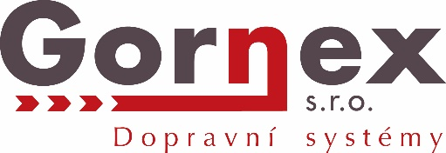
Gornex s.r.o.

Sídlo: V Domcích 60/20, 162 00 Praha 6 – Liboc
Kancelář: Přátelství 39/606, 104 00 Praha 22 – Uhříněves
IČO: 27881598 DIČ: CZ27881598

SYDO Traffic® ZEUS
Ukazatel rychlosti vozidel se zobrazením registrační značky (RZ) rychle jedoucího vozidla s represivním modulem SYDO Traffic Z. Tato technologie je patentově chráněná.

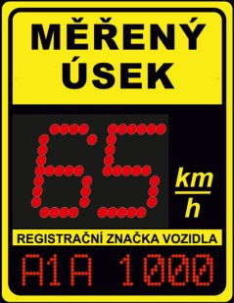
Inteligentní ukazatel rychlosti ZEUS

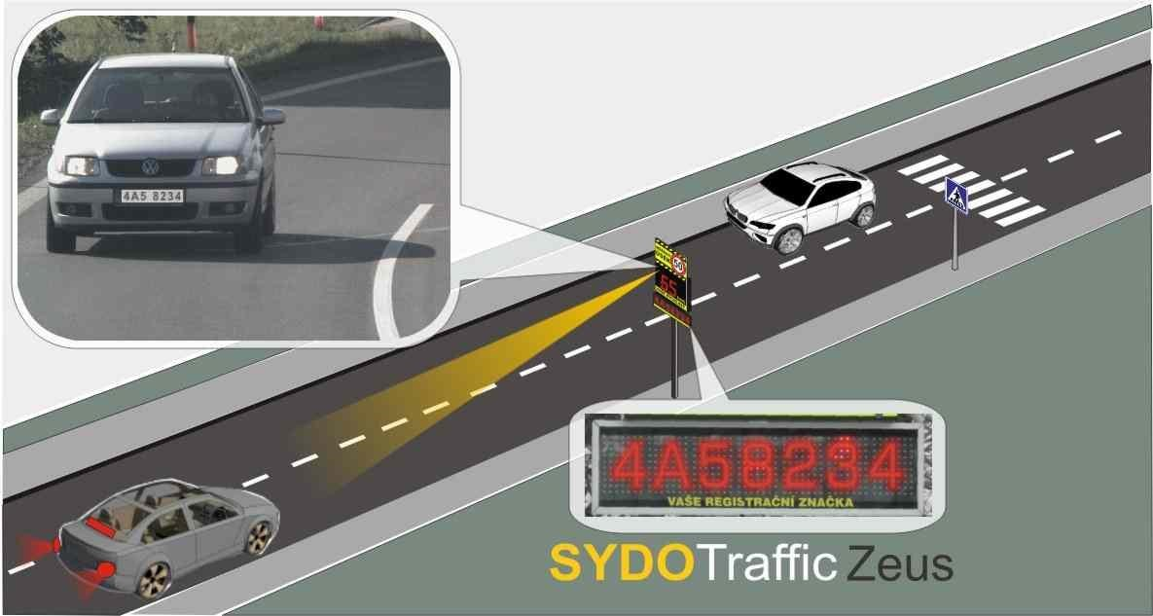
Obrázek 1: Princip ukazatele s kamerou

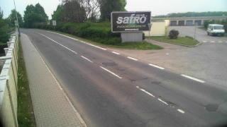
Ukázka obrázku připraveného pro webovou aplikaci

1. Etapa projektu obce / města:
na vybraných komunikacích bude zajištěna dopravně inženýrská studie proveditelnosti. Jejím účelem je získání dat pro následnou volba a instalaci zařízení. Dopravní data budou složit v úvodních měsících projektu jako data výchozí, proti kterým se bude sledovat účinnost instalovaných zařízení. V této úvodní části bude rovněž popsaná situace týkající se SW možností města, zejména IT obecní / městské policie a odboru dopravy. V případě instalace represivních prvků, je nutné zajistit rychlou validaci a odeslání „výzvy“ provozovateli vozidla. Vše bude v automatickém režimu s napojením na stávající SW obce / města. Zejména spisovou agendu, ekonomickou agendu, CRV, CBE, ISZR a možnosti napojení na dopis On-line. Výsledkem této studie bude doporučení, jakou technologii a jaké SW požadavky budou nutné pro efektivní zavedení systému pro zklidňování dopravy.

2. Etapa zavedení systému ZEUS v rámci preventivního kroku projektu:
v rámci tohoto kroku se počítá nejprve s instalací inteligentních ukazatelů rychlosti vozidel. Tato technologie je velice významným prvkem pro zklidňování dopravy na vybraných lokalitách. Svou preventivní činností dokáže zklidnit vybrané lokalit až o 88 %. Výstupem technologie jsou dopravní statistky s ukládáním do databáze a následným vyhodnocením. Statistka každý den vyhodnocuje situaci, určuje účinnost instalovaných zařízení a případně žádají o poskytnutí součinnosti represivním měřícím zařízením. K systému ZEUS je možné doplnit modul represivní, měření okamžité rychlosti vozidel. Tento modul je v rámci tohoto projektu navrhovaný až ve 3. etapě. Základem systému ZEUS však bude již maketa tohoto modulu tak aby se ještě zvýšila účinnost. Předpokládáme po instalaci makety nárůst účinnosti až na hranici 96%. Využijeme tím, maximálně preventivní účinek systému ZEUS.

3. Etapa projektu zavedení represivního zařízení a doplnění o SW DSA – dopravně správní agendy:
jako každý projekt, má i tento svou část represivní. Na základě statistických dat bude instalovaný represivní prvek k inteligentním ukazatelům rychlosti vozidel. Pouhou výměnou makety za ostrou verzi represivního zařízení, získáme unikátní systém měření v daném úseku s výhodou opírající se o prevenci. Vozidlu zobrazujeme jeho rychlost, nutíme vozidla zpomalit, nápisem ZPOMALTE, případně zobrazení RZ rychle jedoucího vozidla, pokud však ani tak vozidlo nezpomalí, ve 23 metrech se připojí represivní část okamžitého měřiče rychlosti, který vytváří takovému to vozidlu přestupek. V té chvíli již nešlo nic jiného dělat než zadokumentovat přestupek. Zařízení ZEUS v ostatních lokalitách může systém hlásit požadavky o součinnost s policií, které se mohou řešit přesunutím represivního modulu, nebo použitím přenosného mobilního měřícího zařízení. Tím stoupne účinnost celého systému a opět je hlavní důraz kladený na prevenci. Nedílnou součástí v této etapě a etapách předešlých je zavedení prevence kriminality, kdy data charakteru osobních jsou napojeny na kriminální službu PČR, tak aby tato složka PČR mohla samostatně využívat tyto data pro svou práci a neztěžovala obecní / městskou policii požadavky na výdej obrazových záznamů. Tento systém v rámci prevence kriminality bude sloužit k odhalení odcizených vozidel, nebo zájmových vozidel.

Základní verze systému ZEUS:

Inteligentní ukazatel rychlosti vozidel s informačním panelem pro zobrazení RZ rychle jedoucích vozidel
Základní verze ukazatele přední panel

Hlavní cíle instalace systému SYDO Traffic ZEUS:

1. zvýšení bezpečnosti silničního provozu
2. zlepšení plynulosti silničního provozu
3. snížení počtu úmrtí a zranění na silnicích
4. snížení celkového počtu dopravních nehod
5. prevence obecné kriminality (jako jsou např. dohledání kradeného vozidla, osoby v pátrání, zájmová vozidla atd.)
6. zlepšení úrovně kvality života ve městech a obcích
7. poskytování dopravních informací včetně přehledových obrázků

Základní verze obsahuje:

- SW na zpracování výsledků dopravních dat ze systému ukazatele rychlosti
Dopravní data pro 4 kategorie vozidel (osobní, dodávky, nákladní, souprava)
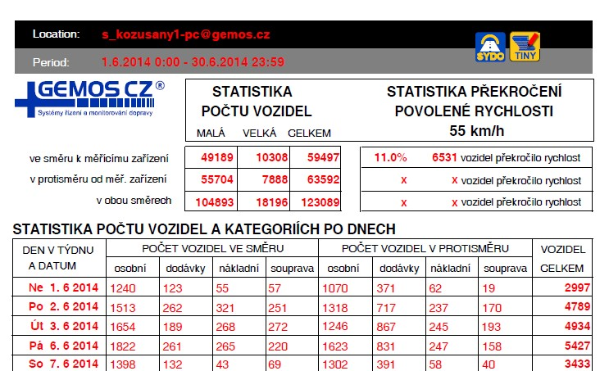
Měsíční statistika

- statistický modul a modul pro přenos online dat

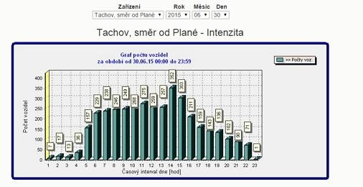

- SW modul vyhodnocující statistická data s účinností zařízení a rozložením dat:
procentuální účinnost zařízení, v závislosti na počtu vozidel, které zpomalují a počtu vozidel, které naopak zrychlují. Vše lze filtrovat podle jednotlivých kategorií vozidel (osobní, nákladní, dodávky, soupravy)

- modul videodetekce s kamerou HDTV pro klasifikaci vozidel a s možností přenosu obrázku na webové stránky. Kamera je vhodná i k využití pro náhled na situaci na vozovce a napojení na zátěžovou mapu s predikcí dopravy

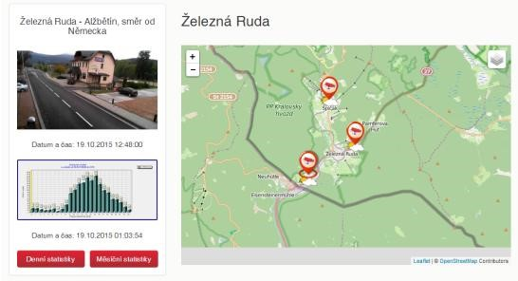

- SW modul pro alertové stavy jako jsou například stojící vozidlo, pomalu jedoucí vozidlo či kolona, vznik kolon, dopravní nehoda

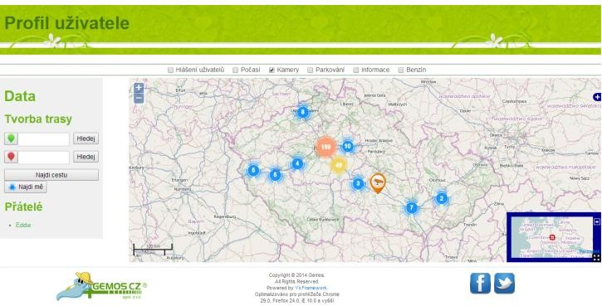

- SW modul pro pořízení video záznamu v plném HDTV rozlišení k dalšímu užití
(pro PČR: fotky, videa, monitoring odcizených vozidel)

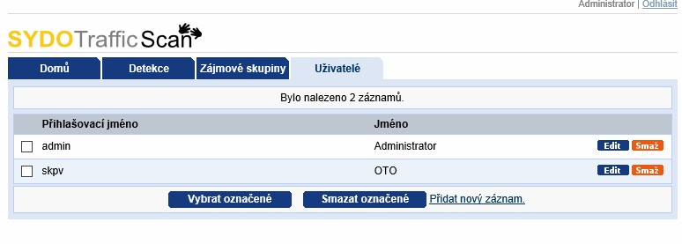

- zobrazovací panel s uživatelsky nastavitelným textem (ZPOMALTE, POZOR DĚTI, POZOR NÁLEDÍ atd.)

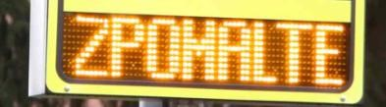

- zobrazení registrační značky rychle jedoucího vozidla

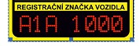

- portál pro prezentaci výsledků na webových stránkách

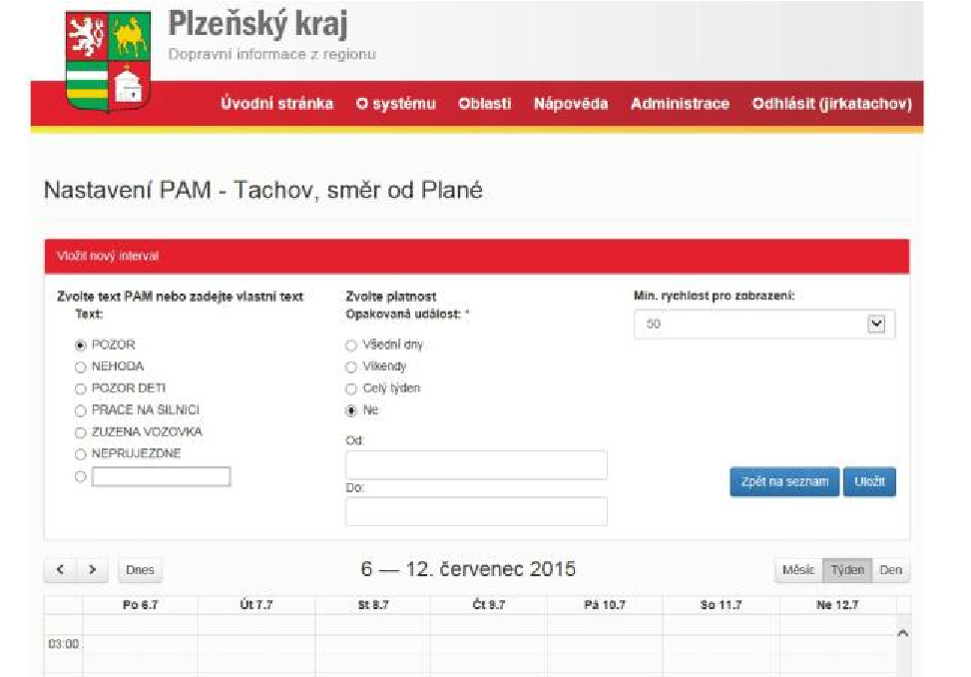
Obrazovka pro nastavení textu na zobrazovacím panelu zařízení

- k dispozici je i statistická verze s přenosem dopravních dat. Základem je statistika do 4 kategorií vozidel (osobní, nákladní atd). SW modul s určením procentuální účinnosti ukazatele a statistiku reakcí vozidel na ukazatel

- je možné zobrazit i počty vozidel, která snížila nebo zvýšila rychlost před ukazatelem (včetně zobrazení rychle jedoucích vozidel)

- SW modul pro zpracování přestupků vzniklých na represivním systému SYDO Traffic Velocity Z

- statistický modul a modul pro přenos online dat, automatická detekce alertovýczh stavů v jednotlivých lokalitách týkajících ze hodnot rychlostí a účinnosti zařízení, v návaznosti na možnost využití represivního měřiče rychlosti vozidel

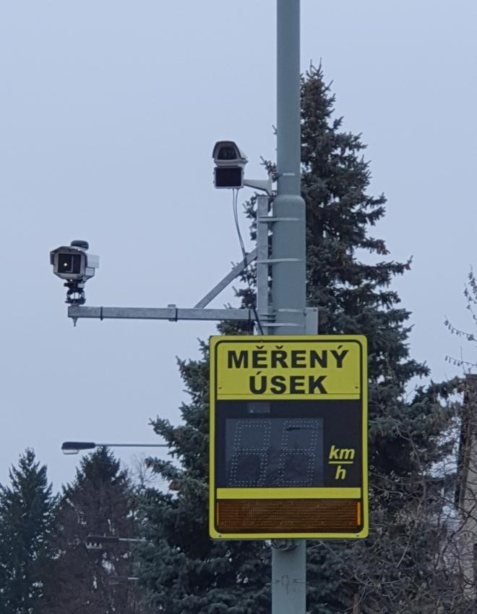
Nadstavbová verze ukazatele

Obecné SW vybavení ukazatelů SYDO Traffic Scan:

- software SYDO Traffic Scan je založen na technologii ukazatele rychlosti GEM CDU 2605 Zeus a slouží pro měření řady dopravních údajů a představuje kvalitativně úplně nový princip získávání přesných údajů o dopravní situaci

- systém je určen pro jak pro skryté použití hlavně v podmínkách policie, tajných služeb a dalších složek vnitra tak i pro monitorování dopravy měst a obcí. V této návaznosti pak je možno instalovat na základě dopravních dat systém represivní –SYDO Traffic Velocity Z, který vrátí zařízení požadovanou účinnost. Zařízení je koncipované jako přenosné. Lokality si sami na základě dopravních dat vyžádají součinnost, tedy instalaci ostré verze měřící kamery, které muže kolovat po jednotlivých měřících bodech

- principem měření dopravních údajů je počítání množství vozidel, která projedou v zorném poli kamer systému za určitou časovou jednotku. Z těchto údajů lze následně počítat řadu veličin dopravního toku, např.:
intenzitu, kdy se vyhodnocuje poměr okamžité hodnoty k saturovanému toku
průměrnou rychlost
rozptyl rychlosti
detekce kongesce, atp.

- aplikace rozpoznává na základě sofistikované videodetekce vozidla a následně je zařazovat do tříd. Na základě rozpoznání (čtení) poznávacích značek (pomocí softwaru SYDO Traffic LPR SW) provádí měření takových dopravních údajů, které jsou jinými principy detekce vozidel prakticky nerealizovatelné, např.:
sběr dat o pohybu vozidel na komunikacích pro adaptivní řízení dopravy
automatizované pořizování dat pro studie průjezdu vozidel aglomerací pro potřeby dopravního inženýrství - měření dojezdových časů pro potřeby informování řidičů o aktuální dopravní situaci

- mezi další aplikace patří liniové řízení dopravního toku pro zvýšení kapacity komunikací, které je ve značné míře aplikováno v mnoha vyspělých zemích Evropy a jeho přínosy jsou nepopiratelné. Ve výsledném efektu pak dochází ke:
zvýšení kapacity komunikace o cca 15%
snížení počtu nehod o 30 - 40%
regulaci dopravního toku do centra
zvýšení bezpečnosti dopravy ve zvláštních situacích (náledí, kolona,…)

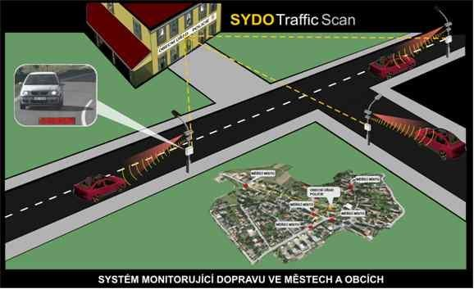

  - Preventivní systém SYDO Traffic SCAN
    - přenosné zařízení s možností operativního umístění
    - on-line přenos dat a snímků do dopravního centra
    - meteorologické data určené pro vyhodnocení v dopravním centru
    - skrytá přenosná verze pro pořizování dopravních dat
    - poskytuje data pro zátěžovou mapu
  - Možnosti využití
    - komunikace v ČR města a obce
    - kooperativní nasazení v nehodových lokalitách
    - operativní nasazení v zájmových lokalitách
    - parkoviště měst a obcí
  - Výhody nasazení
    - plošné pokrytí regionu
    - operativní použití v regionu
    - on-line přenos dat

Rozpoznávání (čtení) poznávacích značek vozidel (SYDO Traffic LPR ):

software SYDO Traffic LPR (SYDO Traffic LPR - License Plate Recognition) je určen pro rozpoznání (čtení) registračních značek (dále jen RZ) a státních poznávacích značek (dále jen SPZ) vozidel sejmutých (vyfotografovaných) kamerami systému. SPZ je označení pro značky ve starším formátu, např. ABC 01-23. RZ je označení novějších značek ve formátu např. 1A2 0123. Software SYDO Traffic LPR automaticky bez nutnosti napojení na jakékoliv vnější čidlo detekuje vozidlo opatřené RZ či SPZ v zorném poli kamery a následně poznávací značku přečte. Tyto procesy probíhají v reálném čase a výsledná rozpoznaná značka je k dispozici bezprostředně po detekci vozidla (do 1 sec). Zařízení je schopno rozpoznávat RZ a SPZ s pravděpodobností vyšší než 96%

Příklad čtení RZ:
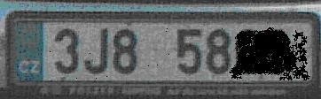
Výřez RZ

Záznam situace na vozovce (SYDO Traffic Rec):

funkce slouží pro záznam aktuální obrazové situace na vozovce. Jedná se o periodické ukládání snímků situace na vozovce v měřících místech na záznamové médium vyhodnocovacího serveru (počítače). Tato doplňková funkce je součástí všech instalací kamerového systému a může např. sloužit pro záznam nehod. Jedná se o stejnou funkci, která je známa z klasických CCTV systémů – digitální videozáznam. Zde je tento princip rozšířen o sofistikovanou videodetekci, při níž se záznam provádí jen tehdy, kdy je to potřeba. Díky plně digitálnímu zpracování a vysoké rozlišovací schopnosti kamer systému se dosahuje vynikající kvality snímků. Kamery systému mohou též sloužit pro videodohled v místech, kde jsou umístěny

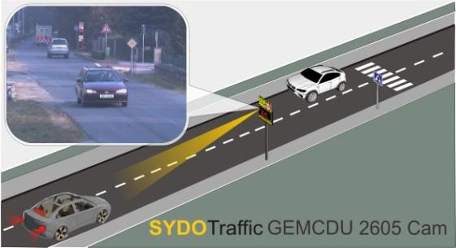
Kamera pro záznam situace na vozovce a dopravní data. Součást ukazatele rychlosti

Možnost dokoupení modulů k ukazateli rychlosti typ ZEUS:
- zákaz předjíždění
- zákaz zastavení a stání
- zákaz vjezdu do jednosměrné ulice
- zákaz vjezdu nákladních vozidel (obecně pro kontrolu nákladních vozidel a jejich vjezdu do obytných
zón)
- nepřipoutaný řidič
- držení telefonu za volantem
- modul monitorující vozidla bez zaplacení povinného ručení nebo propadlého STK
- dohled nad parkováním
- modul měření okamžité rychlosti vozidel SYDO Traffic Velocity Z

Mobil: +420 603 778 024 E-mail: info@gornex.cz Web: www.gornex.cz Dat. schránka: kwp8tn4

